Prénom : ……………………………… | Date : ………………………………………………………………

 | ÉCRIRE À PARTIR D’IMAGES… (07/1)

- Voici une image :

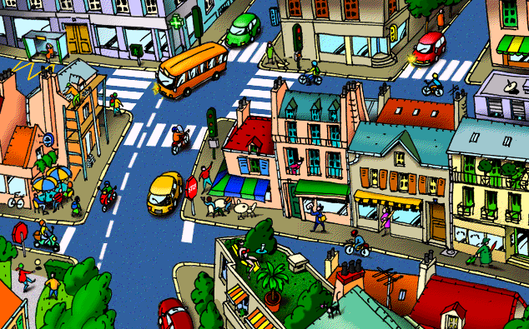

- Réponds aux questions suivantes :
1./ Que représente cette image ?

………………………………………………………………………………………………………………………………………………………………………

………………………………………………………………………………………………………………………………………………………………………

2./ Combien vois-tu de voitures sur ce dessin ?

………………………………………………………………………………………………………………………………………………………………………

………………………………………………………………………………………………………………………………………………………………………

3./ Combien y a-t-il de deux-roues sur ce dessin ?

………………………………………………………………………………………………………………………………………………………………………

………………………………………………………………………………………………………………………………………………………………………

4./ Combien y a-t-il d’êtres humains visibles ? (on ne compte pas les automobilistes)

………………………………………………………………………………………………………………………………………………………………………

………………………………………………………………………………………………………………………………………………………………………

5./ Combien y a-t-il d’animaux ? Où sont-ils ?

………………………………………………………………………………………………………………………………………………………………………

………………………………………………………………………………………………………………………………………………………………………

